Název školy: Základní škola Chomutov, Písečná 5144
Název materiálu: VY_22_INOVACE_03_PÍSNIČKA „POLLY, PUT THE KETTLE ON“_dš1
Číslo projektu: CZ 1.07/1.4.00/21.3355
Autor: Mgr. Denisa Šťastná
Datum tvorby: 21. 04. 2012
Cílový ročník: první, druhý, třetí, čtvrtý, pátý
Vzdělávací oblast/obor/okruh: Anglický jazyk
Klíčové slovo: písnička, „Polly, Put the Kettle On“, ilustrace
Anotace: Tento souvislý text je písnička „Polly, Put the Kettle On“ a ilustrace k této písničce.

Nejprve dětem písničku zazpíváme / pustíme nahrávku a přeložíme ji do češtiny. Dále je dobré upozornit na význam těchto jednotlivých slov: Polly,
Sukey,
kettle,
off,
on,
tea.
Děti se takto ve významu textu lépe orientují.
Pokud děti ještě neumějí číst a psát anglicky, mohou si do sešitu místo textu namalovat obrázek konvice. Jako předloha jim může sloužit níže uvedená ilustrace.
Je dobré, když při zpívání písničky děti předvádějí, o čem zpívají.
Velice doporučuji jako hudební doprovod: ŽBIRKA, Miro: Songs for Boys and Girls. /CD/ Praha : Universal Music s. r. o., 1999

POLLY, PUT THE KETTLE ON
Polly, put the kettle on,
we will all have tea.
x
Sukey, take it off again,
they have all gone away.
x

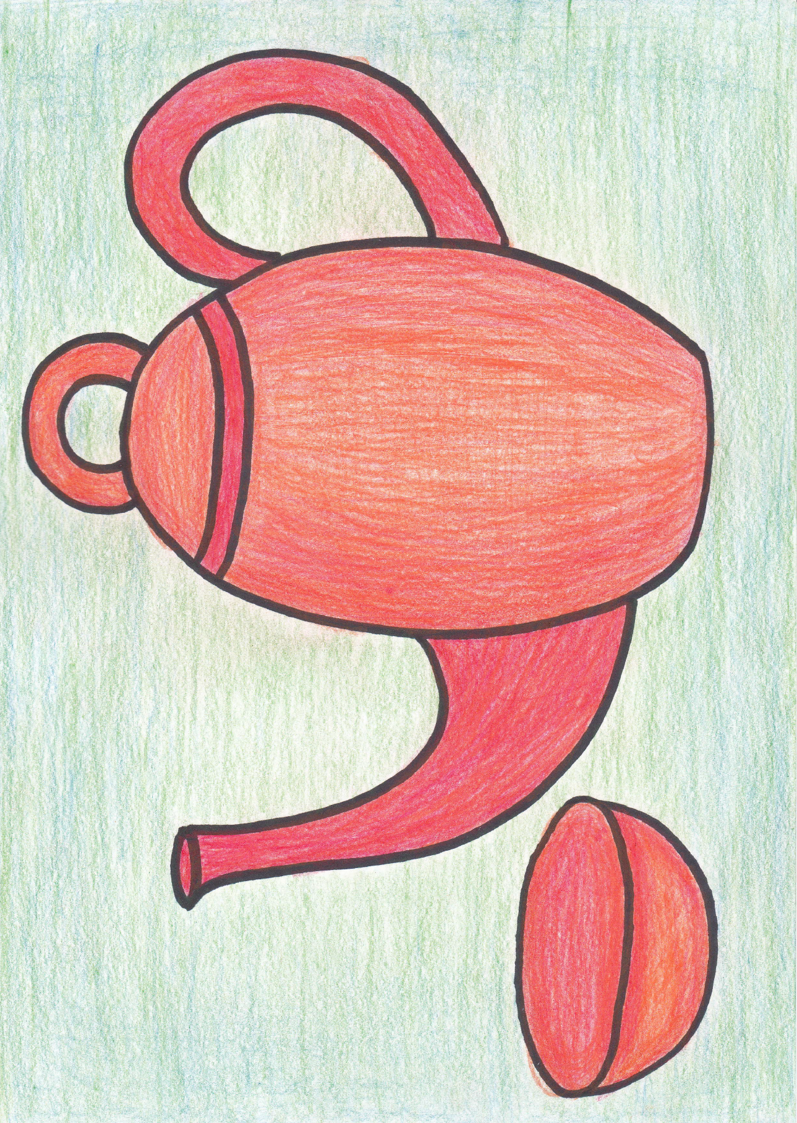
Citace: TRÖGLOVÁ, H. Začínáme mluvit anglicky. 1.vyd. Plzeň : Fraus, 2000. ISBN 8072380591. s. 36

